**资金管理平台-综合查询功能**

**需求说明书**

# 【版本日志】

|  |  |  |  |
| --- | --- | --- | --- |
| 版本号 | 更新人 | 更新日期 | 更新内容 |
| V1.0 | 郝文峰 | 2018-03-01 | 1. 资金管理平台-综合查询-收付费交易查询 |
| V1.1 | 穆聪 | 2018-1029 | 1. 资金管理平台-综合查询-收付费交易查询增加数据来源 |
| V1.2 | 穆聪 | 2018-12-3 | 1. 查询结果字段优化、导出数据优化 |

# 一【文档简介】

## 目的

本文档主要目的是清晰、有层次的定义资金管理平台综合查询功能，设计各个模块前后端的内容和逻辑。

## 范围

此文档主要描述综合查询功能前端页面涉及到的功能点、相对应的后台功能支持、以及部分交互细节。

本文档主要读者为技术部的前后端工程师。

# 二【用户角色描述】

|  |  |
| --- | --- |
| 用户角色 | 用户描述 |
| 财务负责人 | * XXXX |
| 财务经理 | * XXXX |
| 资金管理岗 | * XXXX |
| 出纳岗 | * XXXX |

# 三【产品概述】

资金管理平台-综合查询-收付费交易查询。

## 目标

构建资金管理平台综合查询-收付费交易查询功能。

## 总体流程/结构

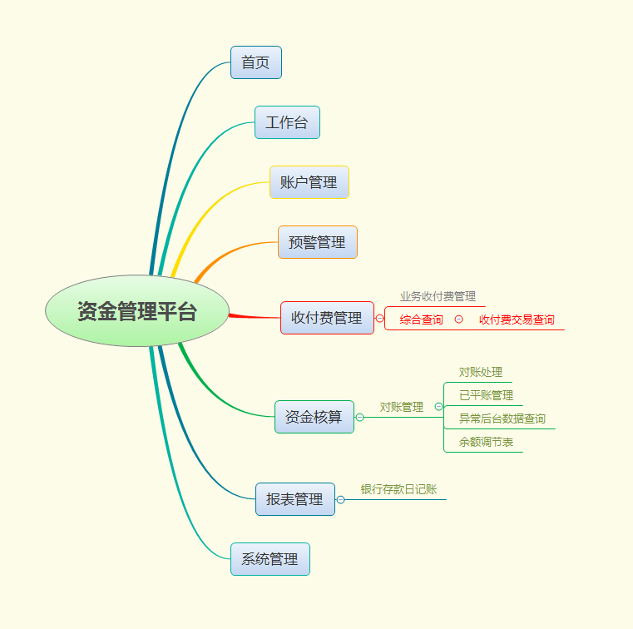

## 功能摘要

|  |  |
| --- | --- |
| 功能模块 | 主要功能 |
| 收付费交易查询 | * 查询收付费交易数据 |
|  |  |

# 四【产品详述】

## 收付费交易查询

### 1.1 功能说明

提供收付费业务的资金交易查询功能，使财务部门相关业务人员能实时了解每笔业务交易的状态。

### 1.2 流程说明

无。

### 1.3 需求详述

**需求说明：**

1. 查询条件：

（一）机构代码：默认1000；

（二）机构名称：默认信美北京；

（三）收付类型：全部/收款/付款；

（四）业务类型：全部/新契约/续期/保全/理赔/费控；

业务类型与交易方式联动：新契约/续期/保全对应的交易方式有银行转账/银行回单/POS/支票；续期/保全/理赔/费控对应的交易方式有银行转账/银行回单；

业务类型与业务号码联动：新契约对应的业务号码有投保单号/订单号/批次结算号；续期对应的业务号码有保单号/个人凭证号/续期退费号（付费业务类型）；保全对应的业务号码有保全受理号/批量结算号；理赔对应的业务号码有赔案号/批次赔案号；费控对应的业务号码为费控数据的单号.

（注：续期与新契约的区别为业务号码对应的不同，个单、家庭单对应保单号，CBBC对应个人凭证号；续期退费与保全退费的区别为业务号码不同，退费号码为续期退费号，且续期仅支持逐笔结算，不支持批量结算；保全与新契约的区别为业务号码不同，对应保全受理号，批量定结的业务号码对应保全批量结算号，保全不支持先承保后收费，仅支持逐笔结算或批量结算；理赔支付与保全退费的区别为业务号码不同，逐笔支付对应赔案号，批量支付对应理赔批次案件号）

（五）交易方式：全部/银行转账/银行回单/POS/支票，其中银行转账时下拉选框后面显示“单笔”“批量”复选框；

交易方式与交易渠道联动：银行转账对应的交易渠道有金联万家/通联/广州银联/支付宝（收费业务类型）/腾付通（付费业务类型）/保融；银行回单、支票没有交易渠道；pos对应的交易渠道有嘉联；

交易方式与交易状态联动： 银行转账、pos对应的交易状态待处理/处理中/交易成功/交易失败；银行回单对应的交易状态有待处理/交易成功/交易失败；支票对应的交易状态有待处理/支票暂收/交易成功/交易失败；

（六）交易渠道：全部/金联万家/通联/广州银联/腾付通/支付宝/嘉联/保融；

（七）业务号码：全部/订单号/投保单号/保单号/个人凭证号/保全受理号/赔案号/理赔批次号/支票号/后付费结算号、费控单号；

（八）交易状态：全部/待处理/处理中/交易成功/交易失败/支票暂收；

~~（九）业务渠道：~~

（十）异常交易：默认为空/全部/第三人缴费/未鉴权/鉴权失败；

业务类型 选择费控时异常交易不可选。

（十一）账户名称：收方户名/付方户名；

（十二）账号：

（十三）金额：区间；

（十四）日期类型：发盘日期/回盘日期；

（十五）日期：区间；

1. 查询结果排序规则：按“发盘日期”排序；
2. 重置：清空所有查询条件；
3. 导出：导出查询结果；
4. 分页功能，每页可选择展示10条、30条、50条、100条、500条

### 1.4 界面原型

~~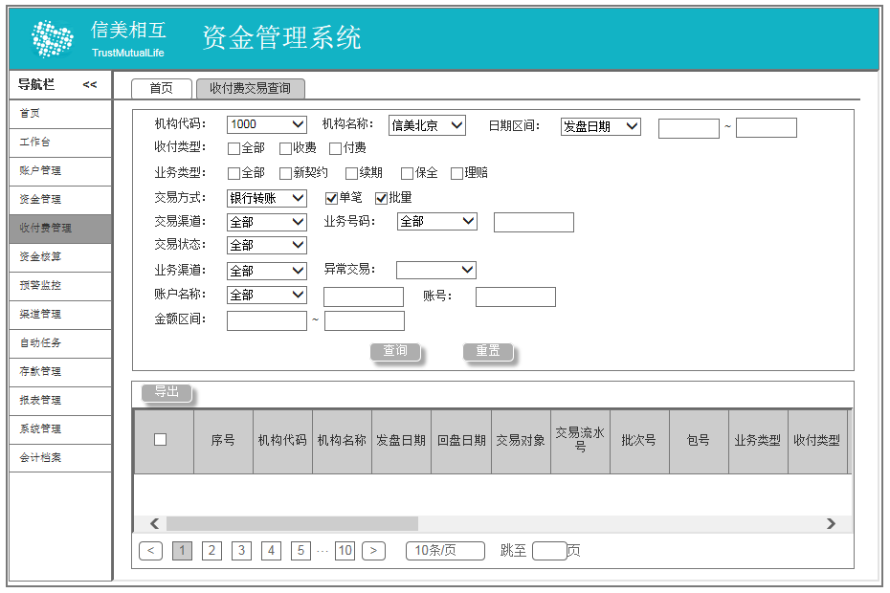~~

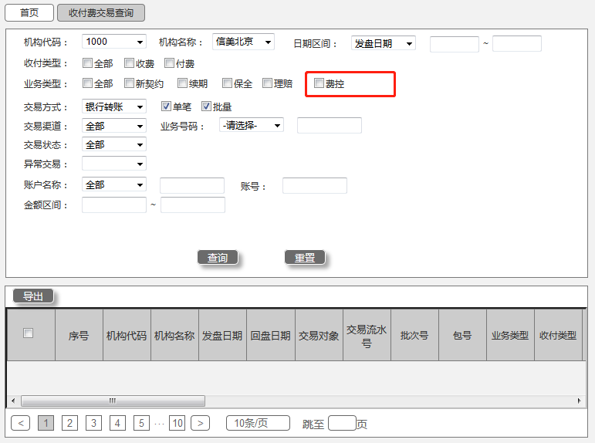

结果列取消:批次号、包号

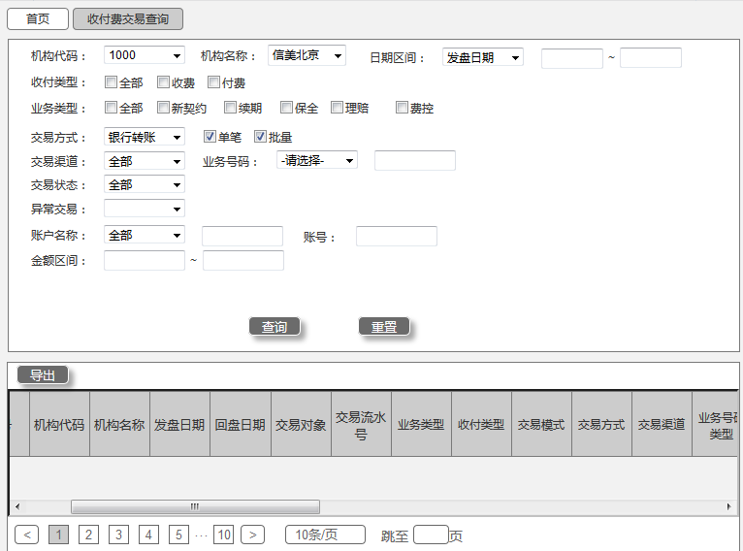

**交互说明：**

1. 点击“查询”按钮，根据输入的查询条件展示查询结果；
2. 点击“重置”按钮，清空查询条件；
3. 点击“导出”按钮，将查询结果全部导出到excel；
4. 分页功能，每页可选择展示10条、30条、50条、100条、500条

**字段说明：**

**查询条件：**

|  |  |  |  |  |  |
| --- | --- | --- | --- | --- | --- |
| 字段 | 格式 | 校验/规则 | 是否可修改 | 是否必填 | 适用范围 |
| 机构代码 | 下拉选 | 默认1000 | 否 | 是 |  |
| 机构名称 | 下拉选 | 默认信美北京 | 否 | 是 |  |
| 账户名称 | 文本框 | 文本 | 是 | 否 |  |
| 账户名称类型 | 下拉选 | 全部/收款账户/付款账户 | 否 | 否 |  |
| 账号 | 文本框 | 收付款账号 | 是 | 否 |  |
| 收付类型 | 下拉选 | 全部/收费/付费 | 否 | 否 |  |
| 业务类型 | 下拉选 | 全部/新契约/保全/续期/理赔/费控 | 否 | 否 |  |
| 交易方式 | 下拉选 | 全部/银行转账/银行回单/pos/支票;系统默认全部 | 否 | 否 |  |
| 交易渠道 | 下拉选 | 全部/金联万家/通联/广州银联/腾付通/支付宝/嘉联/保融;统默认全部 | 否 | 否 |  |
| 交易状态 | 下拉选 | 全部/待处理/处理中/交易成功/交易失败/支票暂收;系统默认全部 | 否 | 否 |  |
| 业务号码类型 | 下拉选 | ~~全部/~~订单号/投保单号/保单号/个人凭证号/保全受理号/保全批次号/赔案号/理赔批次号/支票号/后收费结算号/费控单号;系统默认:请选择 | 否 | 否 |  |
| 业务号码 | 文本框 | 业务号码 | 是 | 否 |  |
| 异常交易 | 下拉选 | ~~空/~~全部/第三人交费/未鉴权/鉴权失败 | 否 | 否 | 默认为空 |
| 日期区间类型 | 下拉选 | 发盘日期/回盘日期 | 否 | 否 | 时间放在机构名称之后 |
| 日期起 | 日期 | 日期 | 否 | 否 |  |
| 日期止 | 日期 | 日期 | 否 | 否 |  |
| 金额起 | 金额 | 金额 | 否 | 否 |  |
| 金额止 | 金额 | 金额 | 否 | 否 |  |
| ~~业务渠道~~ | ~~下拉选~~ |  |  |  |  |
|  |  |  |  |  |  |

**查询结果：**

|  |  |  |  |  |  |
| --- | --- | --- | --- | --- | --- |
| 字段 | 格式 | 校验/规则 | 是否可修改 | 是否必填 | 适用范围 |
| 序号 | 序号 | 序号 | 否 | 是 |  |
| 机构代码 | 1000 | 1000 |  |  |  |
| 机构名称 | 信美北京 | 信美北京 |  |  |  |
| 发盘日期（时间均精确到秒） | 日期 | 日期 | 否 | 否 |  |
| 回盘日期（时间均精确到秒） | 日期 | 日期 | 否 | 否 |  |
| 交易对象 |  | 对公/对私 | 否 | 否 |  |
| 交易流水号 |  |  |  |  | 暂不取值 |
|  |  |  |  |  |  |
|  |  |  |  |  |  |
| 业务类型 |  | 新契约/续期/保全/理赔/费控 | 否 | 是 |  |
| 收付类型 |  | 收款/付款 | 否 | 是 |  |
| 交易模式 |  | 先收费后承保/先承保后收费/逐笔结算/批量结算 | 否 | 是 |  |
| 交易方式 |  | 单笔/批量/平台代收/平台代付/银行回/pos/支票 | 否 | 是 |  |
| 交易渠道 |  | 金联万家/通联/广州银联、腾付通/平台保/定结项目 | 否 | 是 |  |
| 业务号码类型 |  | 订单号/投保单号/保单号/个人凭证号/保全受理号/赔案号/理赔批次号/支票号/后付费结算号 | 否 | 是 |  |
| 业务号码 |  |  |  |  |  |
| 收款方户名 |  |  |  |  |  |
| 收款方银行 |  |  |  |  |  |
| 收款方支行 |  |  |  |  |  |
| 收款方账号 |  |  |  |  |  |
| 付款方户名 |  |  |  |  |  |
| 付款方银行 |  |  |  |  |  |
| 付款方支行 |  |  |  |  |  |
| 付款方账号 |  |  |  |  |  |
| 交易金额 |  |  |  |  |  |
| 交易状态 |  | 待处理、处理中、交易成功、交易失败、支票暂收 |  |  |  |
| 银行返回信息 |  |  |  |  | 即返回的交易结果如余额不足等 |
| 鉴权状态 |  |  |  |  |  |
| 第三人交费 |  |  |  |  | 放附件影像，支持附件下载 |
| 备注 | 文本 |  |  |  |  |
| 操作人员 |  |  |  |  | 柜台收付费显示操作人员，系统收付显示系统即可 |

导出取消批次号、包号。

### 1.5 数据处理逻辑

# 五【权限说明】

出纳岗、资金岗、财务经理、财务负责人